# DERBY系列7-DERBY部署数据库环境



# 介绍

通常的情况下,你在你的应用程序中将包或者库导入进配置环境的操作叫部署，本章将介绍derby的部署环境和所需要的操作

# 嵌入式应用程序部署介绍

在嵌入式环境中，derby 运行可以运行在JVM中，他可以在单个或者多个服务器服务器下，下面是他的流程图

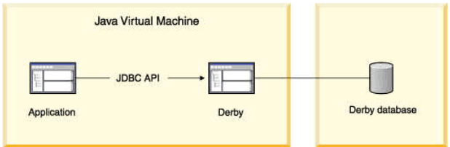

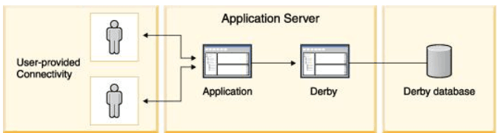

但数据库部署在JAVA应用程序中，数据库可以在多线程多模式下工作并可以连接多个数据库，在一个服务器框架中，类似derby服务器，可以管理并解决网络连接和解决方案，但是在操作的过程中derby只能同时操作一个数据库

# 嵌入式derby环境

在JAVA程序中的derby需要包含以下包

1. Derby.JAR
2. 应用程序库
3. 存在的derby数据库

在下图中，上图展示的是在应用程序中使用derby所具有的文件，包含derby属性文件和4个对象文件，在下图中是一个基本的部署环境。

## 嵌入式系统和属性

在derby中，DATABASE-WIDE和system.wide属性为开发提供了便利

1. 如果你在设置任何system-wide属性时，他将会替换database-wide属性的设置
2. 那是任何的属性都被设置在derby属性文件吗？，有些属性建立在system-wide的基础上，会对环境进行简易的设置，他使你在进行开发时更加方便，你不用担心在系统目录中的D/P文件

# 创建一个只读的数据库

去创建一个只读的媒体文件，你需要以下步骤

1. 在正在使用中的数据库目录创建读写媒体文件
2. 在管理中提交所有事务并关闭derby，如果你不关闭，derby将会在下次启动时进行复原，derby不能再只读媒体文件下进行复原
3. 在目录中删除tmp文件。
4. 将derby.storage.tempDirectory写入可写路径

|  |
| --- |
| derby.storage.tempDirectory=c:/temp/mytemp |

1. 在配置数据库并发送错误日志

|  |
| --- |
| derby.stream.error.file=c:/temp/mylog.LOG |